信号与系统期末复习
一、基础知识点：
1.信号的频带宽度（带宽）与信号的脉冲宽度成反比，信号的脉冲宽度越宽，频带越窄；反之，信号脉冲宽度越窄，其频带越宽。

2. 系统对信号进行无失真传输时应满足的条件：
①系统的幅频特性在整个频率范围（$−∞<ω<∞$）内应为常量。
②系统的相频特性在整个频率范围内应与$ω$成正比，比例系数为-$t_{0}$
3.矩形脉冲信号的周期与频谱线的间隔存在着倒数的关系。

4.零输入响应（ZIR）
从观察的初始时刻（例如t=0）起不再施加输入信号（即零输入），仅由该时刻系统本身具有的初始状态引起的响应称为零输入响应，或称为储能响应。

5.零状态响应（ZSR）
在初始状态为零的条件下，系统由外加输入（激励）信号引起的响应称为零状态响应，或称为受迫响应。

6.系统的完全响应也可分为：
完全响应=零输入响应+零状态响应

7.阶跃序列可以用不同位移的单位阶跃序列之和来表示。

8.离散信号$f(n)$指的是：信号的取值仅在一些离散的时间点上才有定义。
9.信号的三大分析方法：
①时域分析法 ②频域分析法 ③复频域分析法

10.信号三大解题方法
⑴傅里叶：①研究的领域：频域
②分析的方法：频域分析法
⑵拉普拉斯：①研究的领域：复频域
②分析的方法：复频域分析法
⑶Z变换：主要针对离散系统，可以将差分方程变为代数方程，使得离散系统的分析简化。

11.采样定理（又称为奈奎斯特采样频率）
如果$f(t)$为带宽有限的连续信号，其频谱$F(ω)$的最高频率为$f_{m}$，则以采样间隔$T_{s}≤\frac{1}{2f_{m}}$对信号$f(t)$进行等间隔采样所得的采样信号$f_{s}(t)$将包含原信号$f(t)$的全部信息，因而可利用$f_{s}(t)$完全恢复出原信号。

12.设脉冲宽度为1ms，频带宽度为$\frac{1}{1\text{ms}}=1\text{KHz}$，如果时间压缩一半，频带扩大2倍。

13.在Z变换中，收敛域的概念：
对于给定的任意有界序列$f(n)$，使上式收敛的所有z值的集合称为z变化的收敛域。根据级数理论，上式收敛的充分必要条件 F(z)绝对可和，即$\sum_{n=0}^{∞}{|f(n)z^{−n}|}<∞$。

14.信号的频谱包括： ①幅度谱 ②相位谱
15.三角形式的傅里叶级数表示为：$f(t)=a_{0}+\sum_{n=1}^{∞}{[a_{n}\text{cos}({nω}_{1}t)+b_{n}\text{sin}({nω}_{1}t)]}$
当为奇函数时，其傅里叶级数展开式中只有sinΩnt分量，而无直流分量和cos分量。

16.离散线性时不变系统的单位序列响应是$δ(n)$。

17.看到这张图，直流分量就是4！
f(t)
t
-4
6
1
-6
-4
-1
18.周期信号的频谱具有的特点：
①频谱图由频率离散的谱线组成，每根谱线代表一个谐波分量。这样的频谱称为不连续频谱或离散频谱。
②频谱图中的谱线只能在基波频率$ω_{1}$的整数倍频率上出现。
③频谱图中各谱线的高度，一般而言随谐波次数的增高而逐渐减小。当谐波次数无限增高时，谐波分量的振幅趋于无穷小。

19.信号频谱的知识点：
①非周期信号的频谱为连续谱。
②若信号在时域持续时间有限，则其频域在频域延续到无限。
20.根据波形，写出函数表达式$f(t)$（用$ε(t)$表示）：
f(t)
t
1
1
21. $δ(t)$为冲激函数
①定义：$δ(t)=\begin{aligned}\left\{∞ (t=0) | \right.\end{aligned}$
②特性：$\int{δ(t)}\text{dt}=1$
③与阶跃函数的关系：$δ(t)=\frac{dε(t)}{\text{dt}}$
④采样（筛选）性。
若函数$f(t)$在t=0连续，由于$δ(t)$只在t=0存在，故有：$f(t)δ(t)=f(0)δ(t)$
若$f(t)$在$t=t_{0}$连续，则有$f(t)δ(t−t_{0})=f(t_{0})δ(t−t_{0})$
上述说明，$δ(t)$函数可以把信号$f(t)$在某时刻的值采样（筛选）出来。
⑤重要积分公式：
$$\int{f(t)δ(t)}\text{dt}=f(0)$$
$$\int{f(t)δ(t−t_{0})}\text{dt}=f(t_{0})$$
例题：计算下列各式：
①$tδ(t−1)$ ②$\int{tδ(t−1)}\text{dt}$

③$\int{\text{cos}(ωt−\frac{π}{3})δ(t)}\text{dt}$ ④$\int{e^{−3t}δ(−t)}\text{dt}$

二、卷积
1.定义：$y(t)=\int{f_{1}(τ)f_{2}(t−τ)dτ}$
2.代数性质：
①交换律：$f_{1}(t)∗f_{2}(t)=f_{2}(t)f_{1}(t)$
②结合律：$f_{1}(t)∗[f_{2}(t)∗f_{3}(t)]=[f_{1}(t)f_{2}(t)]∗f_{3}(t)$
③分配律：$[f_{1}(t)+f_{2}(t)]∗f_{3}(t)=f_{1}(t)∗f_{3}(t)+f_{2}(t)∗f_{3}(t)$
2.微分和积分特性
①微分特性：$f_{1^{′}}(t)∗f_{2}(t)=f_{1}(t)∗f_{2^{′}}(t)$
②积分特性：$f_{1^{(−1)}}(t)∗f_{2}(t)=f_{1}(t)∗f_{2^{（−1）}}(t)$
③微积分特性：$f_{1}(t)∗f_{2}(t)=f_{1^{′}}(t)∗f_{2^{(−1)}}(t)=f_{1^{(−1)}}(t)∗f_{2^{′}}(t)$
*任意信号与$δ(t)$卷积又是$f(t)$即$f(t)∗δ(t)=f(t)$
由微分特性则：$f(t)∗δ^{'}(t)=f^{'}(t)$
3.延时特性：$f_{1}(t−t_{1})ε(t−t_{1})∗f_{2}(t−t_{2})ε(t−t_{2})=y(t−t_{1}−t_{2})ε(t−t_{1}−t_{2})$
4.重要卷积公式：
①$f(t)∗δ(t)=f(t)$
②$ε(t)∗ε(t)=tε(t)$
③$tε(t)∗ε(t)=\frac{1}{2}t^{2}ε(t)$
④$e^{−\text{at}}ε(t)∗ε(t)=\frac{1}{a}(1−e^{−\text{at}})ε(t)$
⑤$e^{−a_{1}t}ε(t)∗e^{−a_{2}t}ε(t)=\frac{1}{a_{2}−a_{1}}(e^{−a_{1}t}−e^{−a_{2}t})ε(t) (a_{1}a_{2})$
例题：求下列卷积
①$ε(t+3)∗ε(t−5)$ ②$δ(t)∗2$ ③${\text{te}}^{−t}ε(t)∗δ^{'}(t)$

三、傅里叶变换
1.周期信号的三角级数表示
$f(t)=a_{0}+\sum_{n=1}^{∞}{A_{n}\text{cos}({nω}_{1}t+ϕ_{n})}$ 【$A_{n}=\sqrt{a_{n^{2}}+b_{n^{2}}}$ $ϕ_{n}=−\text{arctan}(\frac{b_{n}}{a_{n}})$】
其中：
$a_{0}=\frac{1}{T}\int{f(t)\text{dt}}$ ； $a_{n}=\frac{2}{T}\int{f(t)\text{cos}({nω}_{1}t)\text{dt}}$ ； $b_{n}=\frac{2}{T}\int{f(t)\text{sin}({nω}_{1}t)\text{dt}}$

2.周期信号的指数级数表示
$$F_{n}=\frac{1}{T}\int{f(t)e^{−\text{jn}ω_{1}t}\text{dt}}$$

3.非周期信号的傅里叶变换
$$F(ω)=\int{f(t)e^{−jωt}\text{dt}}$$
反变换：$f(t)=\frac{1}{2π}\int{F(ω)e^{jωt}dω}$

4.常用非周期信号的频谱
①门函数
$$Gτ(t)=\begin{aligned}\left\{1 (|t|<\frac{τ}{2}) | \right.\end{aligned}$$
②冲激信号$δ(t)$ $δ(t)↔1$
③直流信号 $f(t)=1 (−∞,∞) ↔2\text{πδ}(ω)$
④指数信号$f(t)=e^{−\text{at}} (a>0,t>0)$
$$e^{−\text{at}}ε(t)↔\frac{1}{a+jω}$$
⑤单位阶跃信号$ε(t)=\begin{aligned}\left\{1 (t>0) | \right.\end{aligned}$
$$ε(t)↔\text{πδ}(ω)+\frac{1}{jω}$$
5.傅里叶变换的性质与应用
①线性性质
$a_{1}f_{1}(t)+a_{2}f_{2}(t)↔a_{1}F_{1}(ω)+a_{2}F_{2}(ω)$

②信号的延时与相位移动
$f(t±t_{0})↔F(ω)e^{±{jωt}_{0}}$

③脉冲展缩与频带的变化
$$f(\text{at})↔\frac{1}{|a|}F(\frac{ω}{a})$$
表明：信号时域波形的压缩，对应其频谱图形的扩展；时域波形的扩展对应其频域图形的压缩，且两域内展缩的倍数是一致的。

④信号的调制与频谱搬移
$f(t)e^{{jω}_{0}t}↔F(ω−ω_{0})$
$$f(t)\text{cos}(ω_{0}t)↔\frac{1}{2}F(ω−ω_{0})+\frac{1}{2}F(ω+ω_{0})$$
⑤周期信号的频谱函数
$$\text{cos}(ω_{0}t)↔π[δ(ω+ω_{0})+δ(ω−ω_{0})]$$
$$\text{sin}(ω_{0}t)↔jπ[δ(ω+ω_{0})−δ(ω−ω_{0})]$$
$$F(ω)=2π\sum_{n=−∞}^{∞}{F_{n}δ(ω−{nω}_{1})}$$
⑥时域微分特性
$$\frac{d^{n}}{{\text{dt}}^{n}}f(t)↔(jω)^{n}F(ω)$$

⑦时域积分特性
$$\int{f_{1}(τ)dτ}↔{πF}_{1}(0)δ(ω)+\frac{1}{jω}F_{1}(ω)$$

6.卷积定理及其应用
若$f_{1}(t)↔F_{1}(ω)$； $f_{2}(t)↔F_{2}(ω)$
则$f_{1}(t)∗f_{2}(t)↔F_{1}(ω)F_{2}(ω)$
例题1：试利用卷积定理求下列信号的频谱函数
①$f(t)=A\text{cos}(ω_{0}t)∗ε(t)$

②$f(t)=A\text{sin}(ω_{0}t)∗ε(t)$

例题2：若已知$f(t)↔F(ω)$；求$f(3t)$，$f(t+3)$。

例题3：如图所示已知$f(t)=e^{−j2t}$，$x(t)=\text{cos}\text{20}t$，求$F(ω), X(ω), Y(ω)$
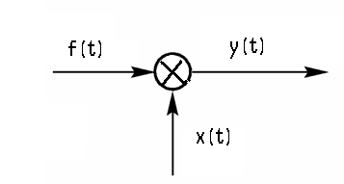

例题4：如图所示周期锯齿波信号f(t)，试求三角形式的傅里叶级数。

例题5：设信号$f_{1}(t)=\text{cos}(4πt)$，$f_{2}(t)=\begin{aligned}\left\{1 (|t|<1) | \right.\end{aligned}$；试求$f_{1}(t)f_{2}(t)$的频谱函数。

例题6：求$f(t)=e^{−\text{at}}\text{sin}(ω_{0}t)ε(t) (a>0)$的频谱函数

例题7：已知$f(t)=e^{−2|t|}$，用傅里叶性质，求$f(t)$一阶微分以及$f(t)$的积分。

四、拉普拉斯变换
1.单边拉普拉斯的定义：F(s) = $\int{f(t)e^{−\text{st}}\text{dt}}$
2.常用拉普拉斯变换
① $e^{\text{at}}↔\frac{1}{s−a}$ ； ${\text{te}}^{\text{at}}↔\frac{1}{(s−a)^{2}}$
② $δ(t)↔1$ ； $δ^{'}(t)↔s$
③ $ε(t)↔\frac{1}{s}$ $⇒$ $1↔\frac{1}{s}$ $⇒$ $A↔\frac{A}{s}$
④ $\text{sin}(ωt)↔\frac{ω}{s^{2}+ω^{2}}$
⑤ $\text{cos}(ωt)↔\frac{s}{s^{2}+ω^{2}}$
⑥ $tε(t)↔\frac{1}{s^{2}}$ $⇒$ $t^{2}ε(t)↔\frac{2}{s^{3}}$
⑦ $1−e^{−\text{at}}↔\frac{a}{s(s+a)}$
⑧ $e^{−\text{at}}\text{sin}(ωt)↔\frac{ω}{(s+a)^{2}+ω^{2}}$
⑨ $e^{−\text{at}}\text{cos}(ωt)↔\frac{s+a}{(s+a)^{2}+ω^{2}}$
3.拉普拉斯变换的基本性质
①线性
$a_{1}f_{1}(t)+a_{2}f_{2}(t)↔a_{1}F_{1}(s)+a_{2}F_{2}(s)$

②时移性
$f(t−t_{0})ε(t−t_{0})↔F(s)e^{−{\text{st}}_{0}}$

③比例性（尺度变换）
$f(\text{at})↔\frac{1}{a}F\left(\frac{s}{a}\right)$

④幅频移特性
$f(t)e^{±s_{0}t}↔F(s∓s_{0})$

⑤时域微分特性
$\frac{df(t)}{dt}↔\text{sF}(s)−f(0_{−})$

$\frac{d^{2}f(t)}{d^{2}t}↔s^{2}F(s)−\text{sf}(0_{−})−f^{'}(0_{−})$

$\frac{d^{n}f(t)}{{dt}^{n}}↔s^{n}F(s)−s^{n−1}f(0_{−})−s^{n−2}f^{'}(0_{−})−⋯−f^{(n−1)}(0_{−})$

⑥时域积分特性
$\int{f(τ})dτ↔\frac{F(s)}{s}$

4.求拉普拉斯反变换
①D(s)=0的根（不含重根）
$$K_{n}=(S−S_{n})F(s)|_{S=S_{n}}$$
②D(s)=0仅含重根
$K_{1n}=\frac{1}{(n−1)!}×\frac{d^{n−1}}{{\text{ds}}^{n−1}}[(S−S_{n})^{m}F(s)]|_{S=S_{1}}$（n=1,2,3……m）
5.微分方程的拉普拉斯变换解法
例$y^{'''}(t)+3y^{''}(t)+3y^{'}(t)+y(t)=1$
则$S^{3}Y(s)−S^{2}y(0)−Sy^{'}(0)−y^{''}(0)+3(S^{2}Y(s)−\text{Sy}(0)−y^{'}(0))+3(\text{SY}(s)−y(0))+Y(s)=\frac{1}{S}$6.电路S域模型
①电阻R上的时域电压-电流关系为一代数方程
$$u(t)=\text{Ri}(t)$$
两边取拉氏变换，就得到复频域（S域）中的电压-电流象函数关系为
$$U(s)=\text{RI}(s)$$
②电容C上的时域电压-电流关系为
$$i(t)=C\frac{{\text{du}}_{c}(t)}{\text{dt}}$$
两边取拉氏变换，利用微分性质得$t≥0$时的代数关系
$I(s)=\text{sCUc}(s)−{\text{Cu}}_{c}(0_{−})$ 或 $\text{Uc}(s)=\frac{1}{\text{sC}}I(s)+\frac{u_{c}(0_{−})}{s}$
③电感L上的时域电压-电流关系为
$$u(t)=L\frac{{\text{di}}_{L}(t)}{\text{dt}}$$
两边取拉氏变换，就可得出S域内的电压-电流关系为
$U(s)={\text{sLI}}_{L}(s)−{\text{Li}}_{L}(0_{−})$ 或 $I_{L}(s)=\frac{1}{\text{sL}}U(s)+\frac{i_{L}(0_{−})}{s}$
④KCL和KVL
$\sum{i(t)}=0$ ； $\sum{u(t)}=0$
分别取拉氏变换，可得基尔霍夫定律的S域形式
$\sum{I(s)}=0$ ； $\sum{U(s)}=0$
7.卷积定理
时域卷积变换到S域的特性
$$f_{1}(t)∗f_{2}(t)=F_{1}(s)F_{2}(s)$$
8.重要的函数
$H(s)$为系统函数 ； $s(t)\text{阶跃响应}↔S(s)$ ； $f(t)\text{输入信号}↔F(s)$
$$y_{\text{ZS}}(t)\text{LTI}\text{系统的零状态响应}↔Y_{\text{ZS}}(s)$$
$$y_{\text{ZS}}=f(t)∗h(t)↔Y_{\text{ZS}}(s)=F(s)H(s)$$
$$s(t)=\int{h(τ)dτ} \vec{\text{积分定理}} S(s)=\frac{1}{S}H(s)$$
阶跃响应$s(t)=L^{−1}[\frac{1}{S}H(s)]$ ， 则$h(t)=s^{'}(t)$
例题1：若已知$f(t)↔F(s)$；求$f(3t)$，$f(t+3)$。

例题2：求下列函数的单边拉氏变换
①$2−e^{−t}$ ②$δ(t)+e^{−3t}$ ③$e^{−2t}\text{cos}t$

例题3：求下列象函数的拉氏反变换
①$F(s)=\frac{s+1}{s^{2}+5s+6}$ ②$F(s)=\frac{2s^{2}+s+2}{s(s^{2}+1)}$

③$F(s)=\frac{1}{s^{2}+3s+2}$ ④$F(s)=\frac{4}{s(s+2)^{2}}$

例题4：已知LTI的微分方程$y^{''}(t)+5y^{'}(t)+6y(t)=3f(t)$，试求其阶跃响应s(t)和冲激响应h(t)。

例题5：已知$f(n)=ε(n)$，零输入响应为$y(n)=2(1−0\text{.}5^{n})ε(n)$，
若输入$f(n)=0\text{.}5^{n}ε(n)$，求系统响应$y(n)$。

例题6：如下图所示，已知H1=$\frac{−4}{s+2}$；H2=$\frac{1}{2(s+3)}$；H3=$\frac{1}{s−1}$，求冲激响应h(t)。
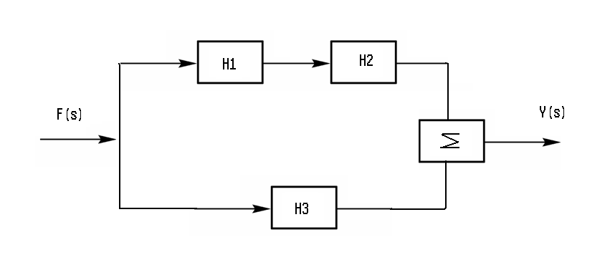

例题7：已知$f_{1}$的全响应为$(2e^{−t}+\text{cos}2t)ε(t)$；$f_{2}$的全响应为$(e^{−t}+2\text{cos}2t)ε(t)$，求冲激响应h(t)。

例题8：设系统微分方程为$y^{''}(t)+4y^{'}(t)+3y(t)=2f^{'}(t)+f(t)$，已知$y(0_{−})=1$，$y^{'}(0_{−})=1$，$f(t)=e^{−2t}ε(t)$，试用拉氏变换法求零输入响应和零状态响应。

五、Z变换
1.单边Z变换的定义：
$$F(z)=\sum_{n=0}^{∞}{f(n)z^{−n}}$$
F(z)的反变换：$f(n)=\frac{1}{2πj}\oint{F(z)z^{n−1}\text{dz}}$
2.典型序列的Z变换
①单位序列
$$δ(n)=\begin{aligned}\left\{1 (n=0) | \right.\end{aligned}$$
所以$Z[δ(n)]=1$
②阶跃序列
$$ε(n)=\begin{aligned}\left\{1 (n≥0) | \right.\end{aligned}$$
所以$Z[ε(n)]=\frac{1}{1−z^{−1}}=\frac{z}{z−1}$
③指数序列$a^{n}ε(n)$
所以$Z[a^{n}ε(n)]=\frac{1}{1−({\text{az}}^{−1})}=\frac{z}{z−a}$
3.常用序列的Z变换
① $δ(n)↔1$ ② $ε(n)↔\frac{z}{z−1}$
③ $n↔\frac{z}{(z−1)^{2}}$ ④ $n^{2}↔\frac{z(z+1)}{(z−1)^{3}}$
⑤ $a^{n}↔\frac{z}{z−a}$ ⑥ ${\text{na}}^{n}↔\frac{\text{az}}{(z−a)^{2}}$
⑦ $e^{\text{an}}↔\frac{z}{z−e^{a}}$ ⑧ $\text{sin}(ω_{0}n)↔\frac{z\text{sin}ω_{0}}{z^{2}−2z\text{cos}ω_{0}+1}$
⑨ $\text{cos}(ω_{0}n)↔\frac{z(z−\text{cos}ω_{0})}{z^{2}−2z\text{cos}ω_{0}+1}$
4.求Z反变换
①F(z)仅含有一阶极点
$$K_{i}=\frac{F(z)}{z}(z−z_{i})|_{z=z_{i}}$$
$$⇒f(n)=k_{0}δ(n)+\sum_{i=1}^{n}{k_{i}(z_{i})^{n}ε(n)}$$
②F(z)仅含有重极点
$K_{1n}=\frac{1}{(n−1)!}×\frac{d^{n−1}}{{\text{dz}}^{n−1}}[(z−z_{i})^{m}\frac{F(z)}{z}]|_{z=z_{i}}$（n=1,2,3……m）
5.Z变换的主要性质
⑴线性
$a_{1}f_{1}(n)+a_{2}f_{2}(n)↔a_{1}F_{1}(z)+a_{2}F_{2}(z)$

$f(n−m)↔z^{\text{-m}}[F(z)+\sum_{k=1}^{m}{f(−k)z^{k}}]$⑵移位特性
①对于双边序列：
$f(n−1)↔z^{\text{-1}}F(z)+f(−1)$例如：
$$f(n−2)↔z^{−2}F(z)+z^{−1}f(−1)+f(−2)$$
$f(n−m)ε(n−m)↔z^{\text{-m}}F(z)$②对于单边序列：
例如：
$δ(n−m)↔z^{−m}$ ； $ε(n−m)↔z^{−m}\frac{z}{z−1}$
⑶比例性（尺度变换）
$a^{n}f(n)↔F\left(\frac{z}{a}\right)$

6.卷积定理
设$f_{1}(n)↔F_{1}(z)$； $f_{2}(n)↔F_{2}(z)$
则$f_{1}(n)∗f_{2}(n)↔F_{1}(z)F_{2}(z)$
例题1：求下列离散信号的z变换
①$δ(n−2)$ ②$a^{−n}ε(n)$ ③$(\frac{1}{2})^{n−1}ε(n−1)$

例题2：求下列F(z)的反变换f(n)
①$F(z)=\frac{2z}{(z−1)(z−2)}$ ②$F(z)=\frac{z}{(z−2)(z−1)^{2}}$

例题3：用单边z变换解差分方程$y(n)−0\text{.}9y(n−1)=0\text{.}\text{05}ε(n) ;y(−1)=1$

六、系统函数
1.系统框图：
①当系统由两个子系统级联构成时，如下图所示，系统函数H(s)等于两个子系统函数的乘积。
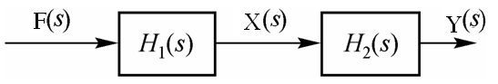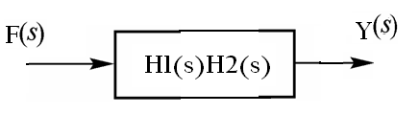

②当系统由两个子系统并联构成时，如下图所示，系统函数H(s)等于两个子系统函数的和。
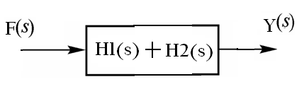
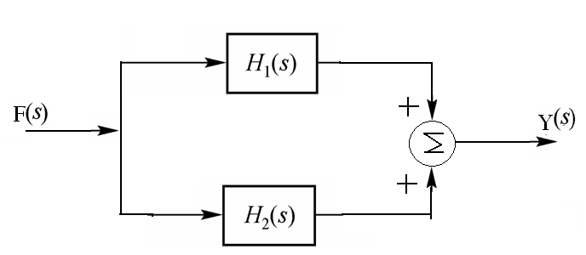

③当两个子系统反馈连接时，如下图所示。
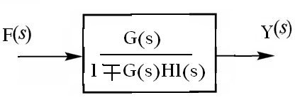
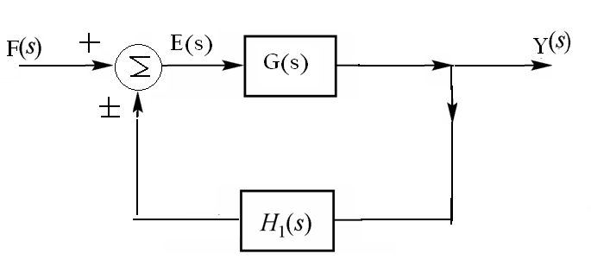

2.系统函数的零、极点：
零点：让系统函数分子的值为0，所解出的点，在图中用“o”表示。
极点：让系统函数分母的值为0，所解出的点，在图中用“×”表示。
若为n重零点或极点，可在其旁注以“(n)”。

3.系统稳定的判断方法：
①稳定：若H(s)的全部极点位于s的左半平面，则系统是稳定的。
②临界稳定：若H(s)的虚轴上有s=0的单极点或一对共轭单极点，其余极点全在s左半平面，则系统是临界稳定的。
③不稳定：H(s)只要有一个极点位于s右半平面，或在虚轴上有二阶或二阶以上的重极点，则系统是不稳定的。

例题1：已知$p_{1}=−2+j3$；$p_{2}=−2−j3$；$z_{1}=1$；$z_{2}=−2$，求系统函数H(s)，并判断其稳定性。

例题2：根据图，判断系统是否稳定。
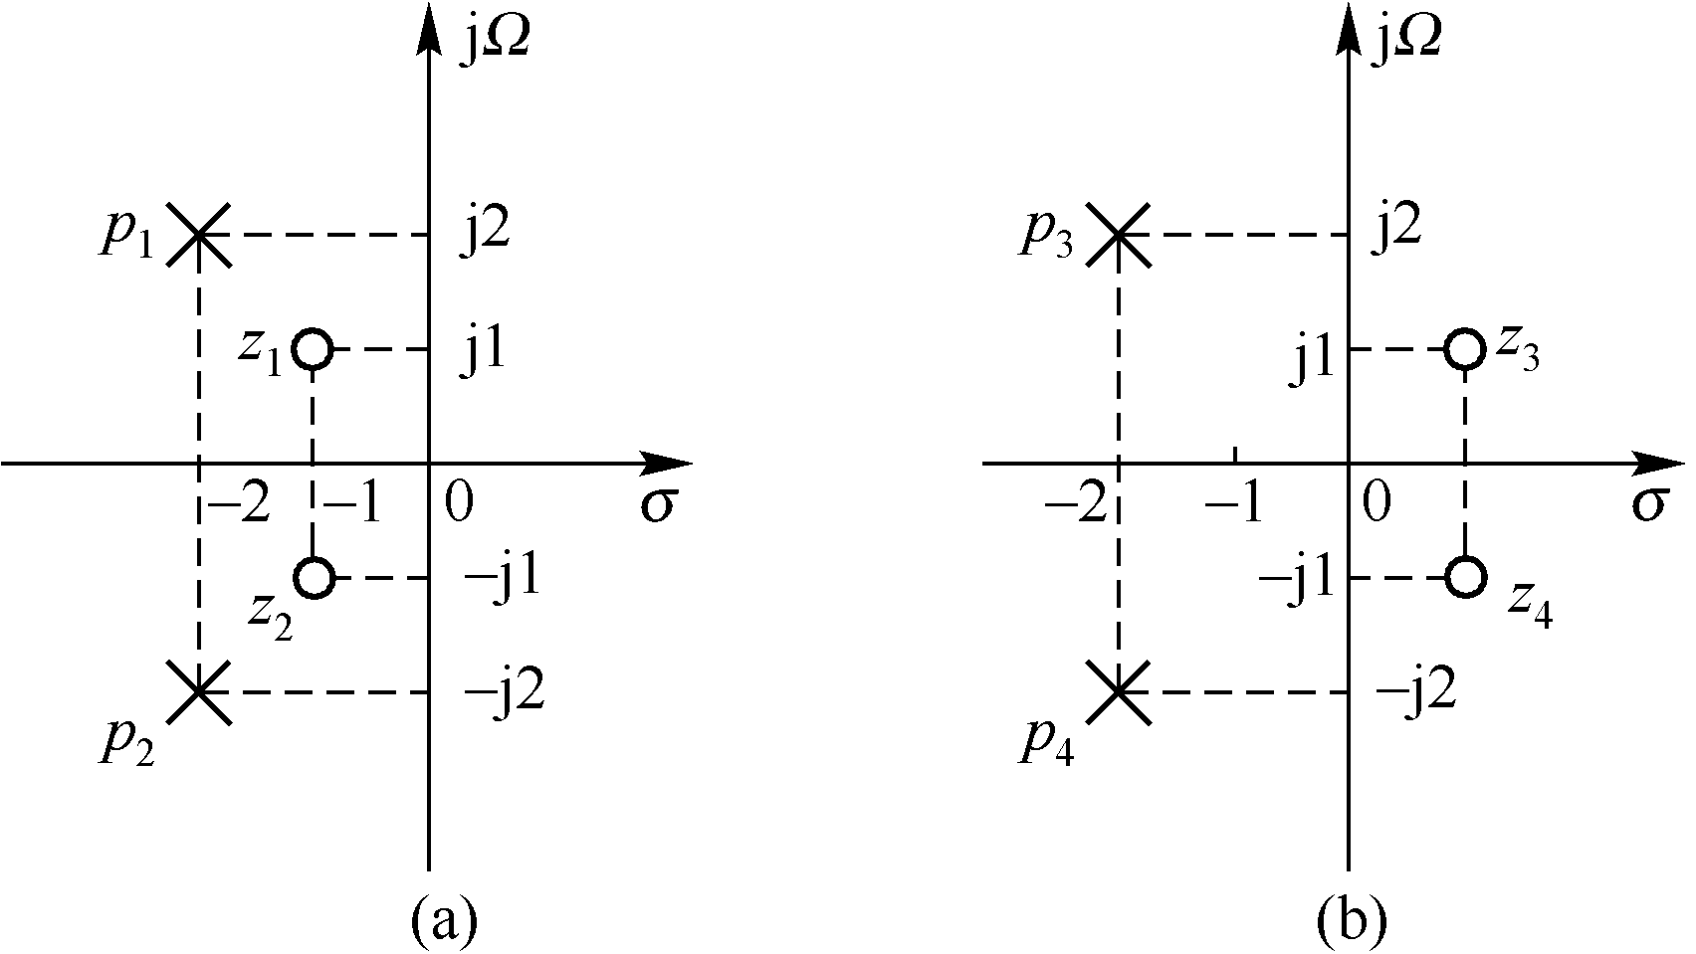
例题3：已知$H(s)=\frac{s+3}{s+2}$，求系统的冲激响应，阶跃响应，并画出零极点分布图，并判断其稳定性。

例题4：已知$H(s)=\frac{s}{s^{2}+3s+2}$，$f(t)=\frac{1}{2}e^{−2t}ε(t)$，求其零状态响应$y_{\text{ZS}}(t)$，并画出它的零点和极点，并判断其稳定性。

例题5：已知连续系统由两个子系统级联而成，如图所示，若描述两个子系统的微分方程分别为$y_{1^{′}}(t)+y_{1}(t)=x^{'}(t)−2x(t)$；$y^{′}(t)+2y(t)=y_{1}(t)$。求每个子系统的系统函数H1(s), H2(s)及整个系统的单位冲激响应h(t)；画出系统的零极点图，判断系统的稳定性。
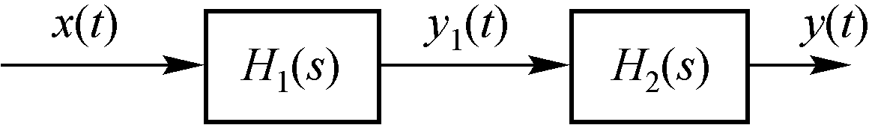

七、离散系统的稳定性
1.既是离散系统，又是因果系统，其稳定性的判断方法：
①稳定：H(z)的所有极点全部位于单位圆内，则系统稳定。
②临界稳定：H(s)的一阶极点（实极点或共轭复极点）位于单位圆上，单位圆外无极点，则系统为临界稳定。
③不稳定：H(s)只要有一个极点位于单位圆外，或在单位圆上有重极点，则系统不稳定。

例题1：设有差分方程表示的系统$y(n)+0\text{.}1y(n−1)−0\text{.}2y(n−2)=f(n)+f(n−1)$试求系统函数H(z)，并讨论系统的稳定性。

